Prekių pirkimo-pardavimo sutarties Specialiosios sąlygos

Sutarties pavadinimas | Diagnostikos reagentai ir papildomos priemonės laboratoriniams tyrimams atlikti su įrangos įsigijimu panaudos būdu
Sutarties data |  | Sutarties numeris

1. SUTARTIES ŠALYS
1.1. Pirkėjas | 1.1.1. Pavadinimas | VšĮ Vilkaviškio ligoninė
1.1. Pirkėjas | 1.1.2. Juridinio asmens kodas | 135163499
1.1. Pirkėjas | 1.1.3. Adresas | Maironio g. 25, LT-70104 Vilkaviškis
1.1. Pirkėjas | 1.1.4. PVM mokėtojo kodas | -
1.1. Pirkėjas | 1.1.5. Atsiskaitomoji sąskaita | LT63 7300 0100 0261 2781
1.1. Pirkėjas | 1.1.6. Bankas, banko kodas | AB „Swedbank”, 73000
1.1. Pirkėjas | 1.1.7. Telefonas | +370 342 60150
1.1. Pirkėjas | 1.1.8. El. paštas | info@vilkaviskioligonine.lt
1.1. Pirkėjas | 1.1.9. Šalies atstovas | Direktoriaus pavaduotojas medicinai Petras Arūnas Vaitiekūnas
1.1. Pirkėjas | 1.1.10. Atstovavimo pagrindas | Įstatų pagrindas
1.2. Tiekėjas  (jei Tiekėjas yra fizinis asmuo, skiltys atitinkamai pakoreguojamos) | 1.2.1. Pavadinimas | UAB „DIAMEDICA“
 | 1.2.2. Juridinio asmens kodas | 111768155
 | 1.2.3. Adresas | Vanaginės g. 37A, lt-14261 Vilniaus raj. Didžioji Riešė
 | 1.2.4. PVM mokėtojo kodas | LT117681515
 | 1.2.5. Atsiskaitomoji sąskaita | LT492140030002131892
 | 1.2.6. Bankas, banko kodas | AB Luminor bankas, banko kodas 21400
 | 1.2.7. Telefonas | +370614 46622; +370 650 13237
 | 1.2.8. El. paštas | info@diamedica.lt
 | 1.2.9. Šalies atstovas | Generalinis direktorius Stasys Križanauskas
 | 1.2.10. Atstovavimo pagrindas | Pagal įmonės įstatus

2. ATSAKINGI ASMENYS
2.1. Pirkėjo kontaktiniai asmenys, atsakingi už Sutarties vykdymą, Prekių priėmimą, Sąskaitų per informacinę sistemą „E. sąskaita“ priėmimą |  | Loreta Šiugždienė, Klinikinės diagnostikos laboratorijos vedėja, tel. +370 342 60155, el. p. loretasiu@yahoo.co.uk
2.2. Tiekėjo kontaktiniai asmenys, atsakingi už Sutarties vykdymą |  | Vadybininkė Kristina Gaidelionienė, tel. +370 614 46622, el. paštas kristina@diamedica.lt ir vadybininkas Remigijus Gegelevičius, tel +370 650 13237, el. paštas remigijus@diamedica.lt
3. SUTARTIES DALYKAS
3.1. Sutarties dalykas |  | Tiekėjas įsipareigoja Sutartyje numatytomis sąlygomis perduoti Pirkėjui diagnostikos reagentus ir papildomas priemones laboratoriniams tyrimams atlikti su įrangos įsigijimu panaudos būdu (toliau – Prekės).  Išsamus Prekės (-ių) aprašymas ir kiti reikalavimai tiekiamai Prekei nustatyti Sutarties priede Nr. 1 „Techninė specifikacija“ (toliau – Techninė specifikacija) ir Sutarties priede Nr. 2 „Pasiūlymas“.
3.2. Pirkimo numeris
3.3. Informacija apie Europos Sąjungos lėšomis finansuojamą projektą arba kitą projektą |  | Netaikoma
4. PREKIŲ PRISTATYMO TERMINAI IR PREKIŲ PERDAVIMO - PRIĖMIMO TVARKA
4.1. Prekių pristatymo terminai, kai Prekės pristatomos dalimis |  | Tiekėjas pagal atskirą užsakymą įsipareigoja pristatyti Prekes ne vėliau kaip per 10 (dešimt) darbo dienų nuo užsakymo pateikimo dienos šiuo adresu: Maironio g. 25, LT-70104 Vilkaviškis.  Tiekėjas tyrimams atlikti reikalingą įrangą įsipareigoja pristatyti, sumontuoti ir atlikti visus kitus veiksmus, kurie užtikrintų nepertraukiamą, efektyvų ir sklandų sistemos veikimą ne vėliau kaip per 30 (trisdešimt) kalendorinių dienų nuo panaudos sutarties pasirašymo dienos šiuo adresu: Maironio g. 25, LT-70104 Vilkaviškis.
4.2. Prekių (ar jų dalies) pristatymo termino pratęsimas |  | Netaikoma
4.3. Užsakymų teikimo tvarka |  | Užsakymai teikiami Tiekėjo nurodytu elektroniniu paštu ir laikomi gautais po 24 (dvidešimt keturių) valandų nuo užsakymo pateikimo.
4.4. Dėl Prekių pristatymo dalimis vertės / apimties |  | Netaikoma
4.5. Kartu su Prekėmis pateikiami dokumentai |  | Kartu su Prekėmis pateikiami šie dokumentai:  Prekių perdavimo-priėmimo aktas arba lygiavertis dokumentas; detalus Sistemos atliekamų tyrimų sąrašas su nurodytais tyrimų (jei tyrimai susideda iš daugiau nei vienos analitės, taip pat ir analičių) kodais, pavadinimais ir kitais duomenimis.  Specialiųjų sąlygų 12.2. punkte nurodyti dokumentai.  Tiekėjui nepateikus nurodytų dokumentų, laikoma, kad Prekės neatitinka Sutartyje nustatytų reikalavimų. [Šis punktas taikomas, kai sudaroma panaudos sutartis, jei ne, išbraukti]
5. SUTARTIES KAINA IR ATSISKAITYMO TVARKA
5.1. Sutarčiai taikomas kainos apskaičiavimo būdas |  | Fiksuoto įkainio kainodara
5.2. Pradinės Sutarties vertė ir Sutarties kaina, kai taikoma fiksuoto įkainio kainodara |  | Pradinės Sutarties vertė yra 14868,00 Eur (keturiolika tūkstančių aštuoni šimtai šešiasdešimt aštuoni eurai, 00 ct.) be pridėtinės vertės mokesčio (toliau – PVM).  PVM sudaro 805,80 Eur (aštuoni šimtai penki eurai, 80 ct.).  Sutarties kaina yra 15673,80 (penkiolika tūkstančių šeši šimtai septyniasdešimt trys eurai, 80 ct.) Eur su PVM.  Šioje Sutartyje Pradinės Sutarties vertė yra lygi Tiekėjo pasiūlymo kainai be PVM, apskaičiuotai sudauginus maksimalų Prekių kiekį iš Tiekėjo pasiūlyto įkainio (-ių) be PVM arba maksimaliai pirkimui skirtai lėšų sumai be PVM, priklausomai nuo to kuri iš jų yra mažesnė.  Pirkėjas perka Prekes pagal poreikį Sutartyje arba jos priede Nr. 2 nurodytais įkainiais, neviršijant jame nurodyto Prekių maksimalaus kiekio ir bendros Sutarties kainos.  Pirkėjas neįsipareigoja išpirkti maksimalaus Prekių kiekio ar bet kokios jo dalies.
5.3. Sutarties kainos / įkainių perskaičiavimas taikant peržiūros taisykles |  | Sutarties kaina/įkainiai bus perskaičiuojami:  5.3.1. dėl PVM tarifo pasikeitimo;  5.3.2. dėl kainų lygio pokyčio.
5.3.1. Sutarties kainos / įkainių peržiūra dėl PVM tarifo pasikeitimo |  | Jeigu Sutarties vykdymo metu pasikeičia PVM mokėjimą reglamentuojantys teisės aktai, darantys tiesioginę įtaką Tiekėjo tiekiamų Prekių Sutartyje nurodytai kainai/įkainiams, Sutarties kaina/įkainiai perskaičiuojami nekeičiant Prekių kainos/įkainio be PVM.  Perskaičiavimas įforminamas Susitarimu ne vėliau kaip per 10 (dešimt) darbo dienų nuo PVM mokėjimą reglamentuojančių teisės aktų pasikeitimo, kuris tampa neatskiriama Sutarties dalimi. Perskaičiuota (-as) Sutarties kaina/įkainis taikoma (-as) už tą Prekių dalį, kurios bus tiekiamos po Šalių pasirašyto Susitarimo įsigaliojimo dienos arba Susitarime nurodytos dienos.
5.3.2. Sutarties kainos / įkainių peržiūra dėl kitų mokesčių, lemiančių Prekių kainos pokytį, pasikeitimo |  | Netaikoma
5.3.3. Sutarties kainos / įkainių peržiūra dėl kainų lygio pokyčio |  | 5.3.3.1 Bet kuri Sutarties šalis Sutarties galiojimo metu turi teisę inicijuoti Sutarties kainos peržiūrą (keitimą) ne anksčiau kaip po 6 (šešių) mėnesių nuo Sutarties įsigaliojimo dienos (jeigu peržiūra jau buvo atlikta – nuo Susitarimo dėl paskutinio perskaičiavimo pagal šį Specialiųjų sąlygų punktą įsigaliojimo dienos). Sutarties kainos/įkainių peržiūra atliekama ne rečiau kaip kas 12 (dvylika) mėnesių.  5.3.3.2. Sutarties kaina/įkainiai peržiūrimi tik tai Sutarties daliai, kuri nėra išpirkta, t. y. Prekėms, kurios nėra priimtos ir apmokėtos. Vėlesnė Sutarties kainos/įkainių peržiūra negali apimti laikotarpio, už kurį jau buvo atliktas peržiūra.  5.3.3.3. Jeigu Prekių tiekimas vėluoja dėl Tiekėjo kaltės, uždelstų pristatyti Prekių kaina/įkainiai nėra perskaičiuojami dėl kainų lygio kilimo (negali būti didinami).  5.3.3.4. Atlikdamos Sutarties kainos/įkainių peržiūrą Šalys vadovaujasi Lietuvos Statistikos Departamento viešai Oficialiosios statistikos portale paskelbtais Rodiklių duomenų bazės duomenimis. Iš kitos Šalies reikalaujama pateikti oficialaus Lietuvos Statistikos Departamento ar kitos institucijos išduotą dokumentą ar patvirtinimą.  5.3.3.5. Šalys privalo Susitarime nurodyti vartojimo prekių ir paslaugų indekso reikšmę laikotarpio pradžioje ir jo nustatymo datą, indekso reikšmę laikotarpio pabaigoje ir jo nustatymo datą, kainų pokytį (k), perskaičiuotą Sutarties kainą, perskaičiuotą Pradinės Sutarties vertę.  5.3.3.6. Nauja Sutarties kaina apskaičiuojami pagal žemiau pateiktą formulę:  $a_{1}=a+\left(\frac{k}{100}×a\right)$, kur  a – kaina (Eur be PVM)) (jei peržiūra jau buvo atlikta, tai po paskutinio perskaičiavimo)  a₁ – perskaičiuota (pakeista) kaina (Eur be PVM)  k – pagal vartotojų kainų indeksą labiausiai atitinkančio Pirkimo objekto rūšį, apskaičiuotas Vartojimo prekių ir paslaugų kainų pokytis (padidėjimas arba sumažėjimas) (%).  „k“ reikšmė skaičiuojama pagal formulę:  $k =\frac{{Ind}_{naujausias}}{{Ind}_{pradžia}}×100-100$, (proc.) kur  Ind_{naujausias} – kreipimosi dėl kainos peržiūros išsiuntimo kitai šaliai dieną paskelbtas naujausias vartojimo prekių ir paslaugų indeksas labiausiai atitinkantis Pirkimo objekto rūšį).  Ind_{pradžia} – laikotarpio pradžios datos (mėnesio) vartojimo prekių ir paslaugų labiausiai atitinkantis Pirkimo objekto rūšį indeksas. Pirmojo perskaičiavimo atveju laikotarpio pradžia (mėnuo) yra Sutarties įsigaliojimo dienos mėnuo. Antrojo ir vėlesnių perskaičiavimų atveju laikotarpio pradžia (mėnuo) yra paskutinio perskaičiavimo metu naudotos paskelbto atitinkamo indekso reikšmės mėnuo.  5.3.3.7. Skaičiavimams indeksų reikšmės imamos keturių skaitmenų po kablelio tikslumu. Apskaičiuotas pokytis (k) tolimesniems skaičiavimams naudojamas suapvalinus iki vieno skaitmens po kablelio, o apskaičiuotas įkainis „a₁“ suapvalinamas iki dviejų skaitmenų po kablelio.  5.3.3.8. Šalis, siekianti Sutarties kainos/įkainių peržiūros, privalo raštu kreiptis į kitą Šalį ir prašyme pateikti visą reikalingą informaciją: Sutarties pavadinimą, numerį, datą, neperduotų ir neapmokėtų Prekių sąrašą su kiekiais, Indekso reikšmes su nuorodomis į viešus šaltinius Valstybės duomenų agentūros Oficialiosios statistikos portale arba kitus oficialius šaltinių duomenis, kita svarbi informacija. Prašyme Šalis neturi teisės nurodyti kito Indekso ar prašyti perskaičiavimo pagal kitą Indeksą nei nurodytas šioje procedūroje.  5.3.3.9. Susitarimas turi būti sudarytas per 10 (dešimt) darbo dienų nuo Šalies pateikto tinkamo prašymo perskaičiuoti Sutarties kainą/įkainius gavimo dienos.  5.3.3.10. Susitarimu Šalys neturi teisės keisti procedūroje nurodytos tvarkos ar kitų Sutarties nuostatų, išskyrus, jei keitimas atliekamas pagal VPĮ nuostatas.
5.3.4. Sutarties kainos / įkainių peržiūra dėl kainų lygio pokyčio pagal Prekių grupių kainų pokyčius |  | Netaikoma
5.4. Sutarties kainos / įkainių apskaičiavimas taikant kiekio (apimties) keitimo taisykles |  | Netaikoma
5.5. Atsiskaitymo su Tiekėju terminas ir tvarka |  | Pirkėjas atsiskaito su Tiekėju ne vėliau kaip per 30 (trisdešimt) kalendorinių dienų nuo Sąskaitos gavimo dienos.  Apmokėjimo sąlygos: įvykdžius užsakymą, mokama už konkretų kiekį / apimtį pagal nustatytus įkainius.
5.6. Avansas |  | Netaikoma
5.7. Avanso užtikrinimas |  | Netaikoma
6. PREKIŲ KOKYBĖ IR GARANTINIAI ĮSIPAREIGOJIMAI
6.1. Garantinis terminas |  | Tiekėjas garantuoja ir užtikrina, kad tyrimams atlikti reikalinga įranga suteikta panaudos būdu būtų tinkama naudoti pagal paskirtį, visą panaudos sutarties laikotarpį.  Garantinis terminas, skaičiuojamas nuo panaudos perdavimo–priėmimo akto pasirašymo dienos.
6.2. Garantinė priežiūra |  | Tiekėjas turi užtikrinti tyrimams atlikti reikalingos įrangos suteiktos panaudos būdu aparatūrinės ir programinės dalies nemokamą nepertraukiamą techninį aptarnavimą 7 dienas per savaitę, 24 val. per parą sutarties galiojimo laikotarpiu. Tiekėjui gavus pranešimą apie įrangos gedimą, į VšĮ Vilkaviškio ligoninę ne vėliau kaip per 12 val. turi atvykti reikiamą kvalifikaciją turintis darbuotojas ir pašalinti gedimą arba kitaip užtikrinti įrangos darbą ne vėliau kaip per 24 val. Visiškai pašalinti gedimą turi per 48 valandas, o nesant galimybės pašalinti gedimą per 48 valandas, tiekėjas privalo sugedusią (netinkamai veikiančią) įrangą laikinai pakeisti lygiaverte.
7. SUTARTIES VYKDYMUI PASITELKIAMI SUBTIEKĖJAI
Sutarties vykdymui pasitelkiami subtiekėjai ir (ar) specialistai |  | Sutarties vykdymui subtiekėjai ir (ar) specialistai nepasitelkiami.
8. PRIEVOLIŲ PAGAL SUTARTĮ ĮVYKDYMO UŽTIKRINIMAS
8.1. Prievolių pagal Sutartį įvykdymo užtikrinimas |  | Prievolių pagal Sutartį įvykdymas užtikrinamas  Netesybomis (delspinigiais, bauda).
8.2. Sutarties įvykdymo užtikrinimo pateikimas |  | Netaikoma
9. ŠALIŲ ATSAKOMYBĖ
9.1. Pirkėjui taikomos netesybos už mokėjimų pagal Sutartį vėlavimą |  | Jei Pirkėjas, gavęs tinkamai pateiktą ir užpildytą Sąskaitą, uždelsia atsiskaityti už tinkamai Tiekėjo perduotas kokybiškas Prekes per Sutartyje nurodytą terminą, Tiekėjas nuo kitos nei nustatytas terminas dienos skaičiuoja Pirkėjui 0,02 (dvi šimtosios) procento dydžio delspinigius nuo neapmokėtos sumos be PVM už kiekvieną vėlavimo dieną.
9.2. Tiekėjui taikomos netesybos |  | 9.2.1. Prekių (reagentų ir papildomų priemonių) perdavimo–priėmimo metu pastebėtiems trūkumams šalinti nustatomas 7 (septynių) darbo dienų terminas. Esant perduotos ir priimtos Prekės trūkumams, Tiekėjas privalo juos pašalinti per 5 (penkių) darbo dienų terminą.  9.2.2. Jeigu Tiekėjas vėluoja vykdyti užsakymą, tiekti Prekes ar ištaisyti jų trūkumus arba nevykdo kitų sutartinių įsipareigojimų, Pirkėjas nuo kitos nei nustatytas terminas dienos Tiekėjui skaičiuoja 0,02 (dvi šimtosios) procento dydžio delspinigius už kiekvieną uždelstą dieną nuo laiku neperduotų Prekių ar Prekių, turinčių trūkumų, kainos be PVM.  9.2.3. Tiekėjas privalo sumokėti Pirkėjui netesybas per 30 (trisdešimt) kalendorinių dienų nuo Pirkėjo pareikalavimo.
9.3. Tiekėjui / Pirkėjui taikoma bauda nutraukus Sutartį dėl esminio Sutarties pažeidimo |  | Nutraukus Sutartį dėl esminio Sutarties pažeidimo, nustatyto Sutarties Specialiosiose sąlygose, mokama 30 (trisdešimt) procentų dydžio bauda nuo Pradinės Sutarties vertės be PVM, nurodytos Specialiųjų sąlygų 5.2 punkte.
9.4. Tiekėjui taikoma bauda dėl esamų subtiekėjų ar specialistų pakeitimo / naujų subtiekėjų pasitelkimo nesilaikant Bendrosiose sąlygose nurodytos subtiekėjų ir (ar) specialistų keitimo tvarkos |  | Netaikoma
9.5. Tiekėjui taikomos baudos dėl aplinkosauginių ir (arba) socialinių kriterijų nesilaikymo |  | Pažeidus 12.2 punkto reikalavimus Tiekėjui bus taikoma 100 (šimto) eurų dydžio bauda.  Pažeidus 12.3 punkto reikalavimus Tiekėjui bus taikoma 50 (penkiasdešimt) eurų dydžio bauda.
9.6. Tiekėjui / Pirkėjui taikoma bauda dėl konfidencialumo reikalavimų nesilaikymo |  | Netaikoma
9.7. Tiekėjui taikomos netesybos dėl pirkimo dokumentuose nustatytų kokybinių kriterijų nepasiekimo Sutarties vykdymo metu |  | Netaikoma
9.8. Tiekėjui taikomos netesybos dėl Sutarties įvykdymo užtikrinimo nepratęsimo |  | Netaikoma
9.9. Kitos netesybos |  | Netaikoma
10. SUTARTIES GALIOJIMAS IR KEITIMAS
10.1. Sutarties sudarymas ir įsigaliojimas |  | Ši Sutartis laikoma sudaryta ir įsigalioja nuo Sutarties pasirašymo dienos (antrosios Šalies pasirašymo dieną).  Sutartis galioja iki visiško prievolių įvykdymo (kol bus išnaudota Pradinės Sutarties vertė arba maksimalūs Prekių kiekiai, bet jos terminas negali būti ilgesnis kaip 24 (dvidešimt keturi) mėnesiai nuo Sutarties įsigaliojimo dienos.
10.2. Sutarties galiojimo termino pratęsimas |  | Netaikoma
11. SUTARTIES NUTRAUKIMAS
11.1. Sutarties nutraukimo pagrindai | Sutartis gali būti nutraukiama rašytiniu Šalių susitarimu arba vienašališkai, Bendrosiose sutarties sąlygose nustatyta tvarka.
11.2. Esminiai Sutarties pažeidimai | 11.2.1. jeigu Tiekėjas nevykdo prisiimtų įsipareigojimų už Sutartyje nustatytą Sutarties kainą / įkainius;  11.2.2. jeigu Tiekėjas pažeidžia Prekių pristatymo terminus ir priskaičiuotų netesybų už vėlavimą suma viršija 20 (dvidešimt) proc. Pradinės sutarties vertės;  11.2.3. Tiekėjas pažeidžia Prekių pristatymo terminus ir dėl Prekių pristatymo vėlavimo Prekės tampa nebereikalingos;  11.2.4. Tiekėjas daugiau kaip 2 (du) kartus pristato Prekes, kurios neatitinka Sutartyje ir / ar Įstatymuose nustatytų reikalavimų Prekėms;  11.2.5. Tiekėjo kvalifikacija tapo nebeatitinkančia pirkimo dokumentuose nustatytų Sutarties tinkamam vykdymui būtinų reikalavimų ir šie neatitikimai nebuvo ištaisyti per 14 (keturiolika) kalendorinių dienų nuo kvalifikacijos tapimo neatitinkančia dienos;  11.2.6. Tiekėjas pažeidžia šios Sutarties nuostatas, reglamentuojančias konkurenciją, intelektinės nuosavybės ar konfidencialios informacijos valdymą;  11.2.7. Tiekėjas pažeidžia Bendrųjų sąlygų nuostatas dėl Sutarties vykdymui pasitelkiamų naujų subtiekėjų / esamų subtiekėjų keitimo.
12. APLINKOSAUGINIAI IR SOCIALINIAI KRITERIJAI (taikoma, jeigu aplinkosauginiai ir (arba) socialiniai kriterijai nustatomi kaip Sutarties vykdymo sąlygos)
12.1. Aplinkosauginių kriterijų nustatymo teisinis pagrindas | Aplinkosauginiai kriterijai Prekėms nustatomi vadovaujantis Aplinkos apsaugos kriterijų taikymo, vykdant žaliuosius pirkimus, tvarkos aprašo, patvirtinto 2011 m. birželio 28 d. įsakymu D1-508 „Dėl Aplinkos apsaugos kriterijų taikymo, vykdant žaliuosius pirkimus, tvarkos aprašo patvirtinimo“ (toliau – Tvarkos aprašas) 4.4.4 papunkčiu (savarankiškai nustatomi aplinkos apsaugos kriterijai).
12.2. Su Prekių pakuotėmis susiję aplinkosauginiai kriterijai | Jeigu Prekės supakuojamos į antrinę pakuotę, ji turi būti perdirbamoji pakuotė pagal Lietuvos Respublikos mokesčio už aplinkos teršimą įstatymo nuostatas. Tiekėjas patiekdamas Prekes Pirkėjui, pateikia Prekės antrinės pakuotės tinkamumą perdirbti (perdirbamumą) patvirtinančius dokumentus (pavyzdžiui, pakuotės aprašymo dokumentą, techninį dokumentą, dokumentą iš akredituotų laboratorijų ar pakuočių atliekų perdirbėjų, ar eksportuotojų iš tvarkytojų sąrašo, ar kitus lygiaverčius objektyvius įrodymus). Už Prekių priėmimą atsakingas Pirkėjo atstovas, nurodytas šios Sutarties 2.1 punkte patikrina Tiekėjo pateiktus įrodymus dėl šiame punkte nustatytų reikalavimų laikymosi. Nustačius, kad Tiekėjas šiame punkte nustatytų reikalavimų nesilaiko, už Prekių priėmimą atsakingas Pirkėjo atstovas turi teisę Prekių nepriimti ir laikyti, kad Prekės turi trūkumų, kuriuos Tiekėjas privalo ištaisyti, kitu atveju Tiekėjui taikoma Specialiųjų sąlygų 9.5 punkte nurodyto dydžio bauda.
12.3. Su Prekių pristatymu susiję aplinkosauginiai kriterijai | 1. Tiekėjas privalo Prekes atvežti Pirkėjui ne kelių eismo piko valandomis, pirmadieniais − penktadieniais nuo 10:00 iki 15:00 val. ir trumpiausiais galimais maršrutais. Už Prekių priėmimą atsakingas Pirkėjo atstovas, nurodytas šios Specialiųjų sąlygų 2.1 punkte priimdamas Prekes fiziškai įsitikina, ar Tiekėjas Prekes pristatė ne kelių eismo piko valandomis. Pirkėjas turi teisę Sutarties vykdymo metu pareikalauti trumpiausio galimo maršruto pasirinkimą įrodančių dokumentų. Nustačius, kad Tiekėjas šiame punkte nustatyto reikalavimo nesilaiko, Tiekėjui taikoma Specialiųjų sąlygų 9.5 punkte nurodyto dydžio bauda.
12.4. Su Prekėmis susijusių paslaugų (pavyzdžiui, montavimo, apmokymo ir kitos parengimui naudoti skirtos paslaugos) teikimu susiję aplinkosauginiai kriterijai | Netaikoma
12.5. Su perkamomis Prekėmis susiję socialiniai kriterijai | Netaikoma
13. BENDRŲJŲ SĄLYGŲ PAKEITIMAI IR PAPILDYMAI
(jeigu būtina dėl konkretaus Sutarties dalyko specifikos)
13.1. | Netaikoma
13.2. | Netaikoma
13.3. | Netaikoma
13.4. | Netaikoma
13.5. | Sutarties Bendrosiose sąlygose nurodytos alternatyvios nuostatos (su prierašu „jei taikoma“ ir pan.) taikomos tik tokiu atveju, jeigu jos konkrečiai aprašomos Sutarties Specialiosiose sąlygose.
14. SUTARTIES PRIEDAI
14.1. Priedas Nr. 1 | Techninė specifikacija
14.2. Priedas Nr. 2 | Pasiūlymo forma
14.3. Priedas Nr. 3 | Panaudos sutartis
15. ŠALIŲ ATSTOVŲ PARAŠAI
PIRKĖJAS |  |  | TIEKĖJAS
Direktoriaus pavaduotojas medicinai  Petras Arūnas Vaitiekūnas |  |  | Generalinis direktorius  Stasys Križanauskas
(parašas) |  |  | (parašas)
_______________

Sutarties priedas Nr. 1
Techninė specifikacija

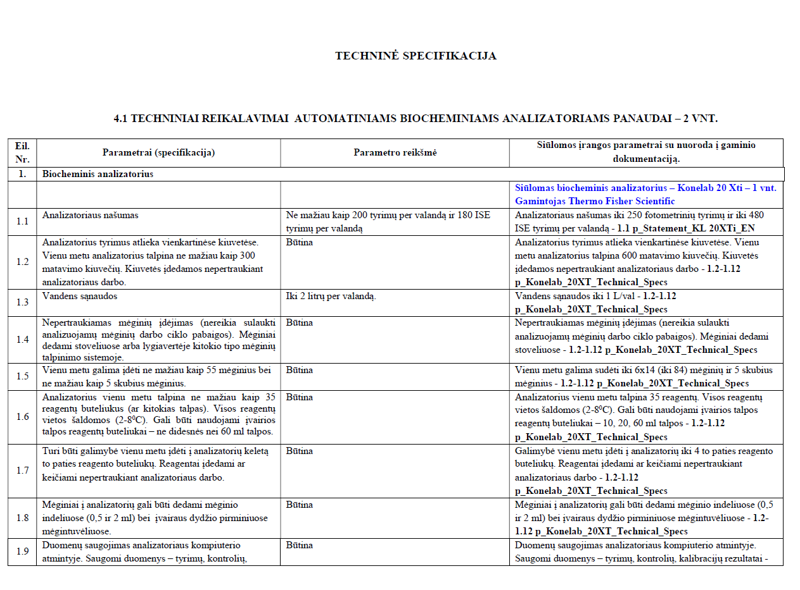

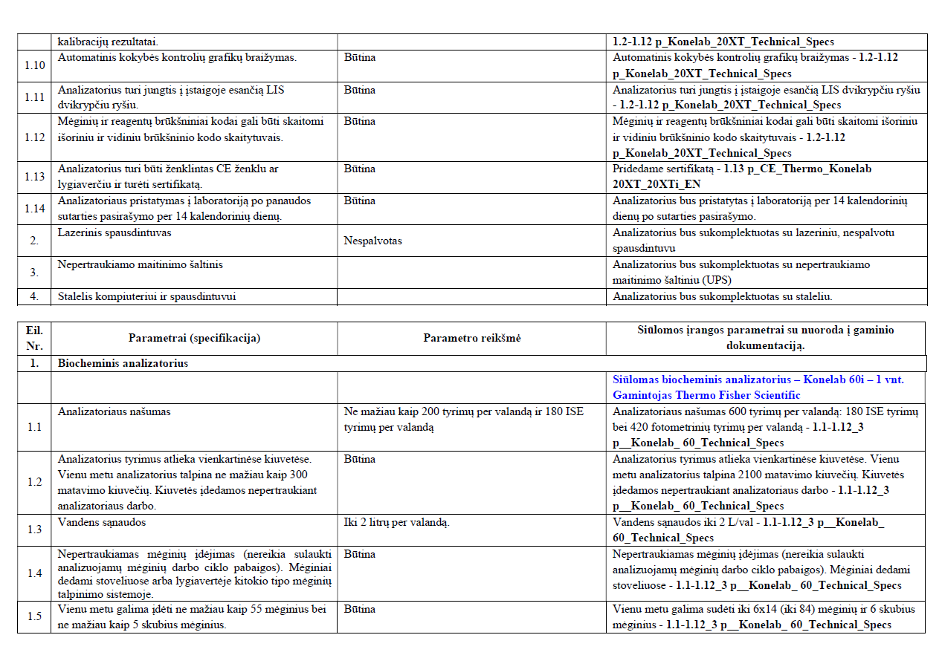

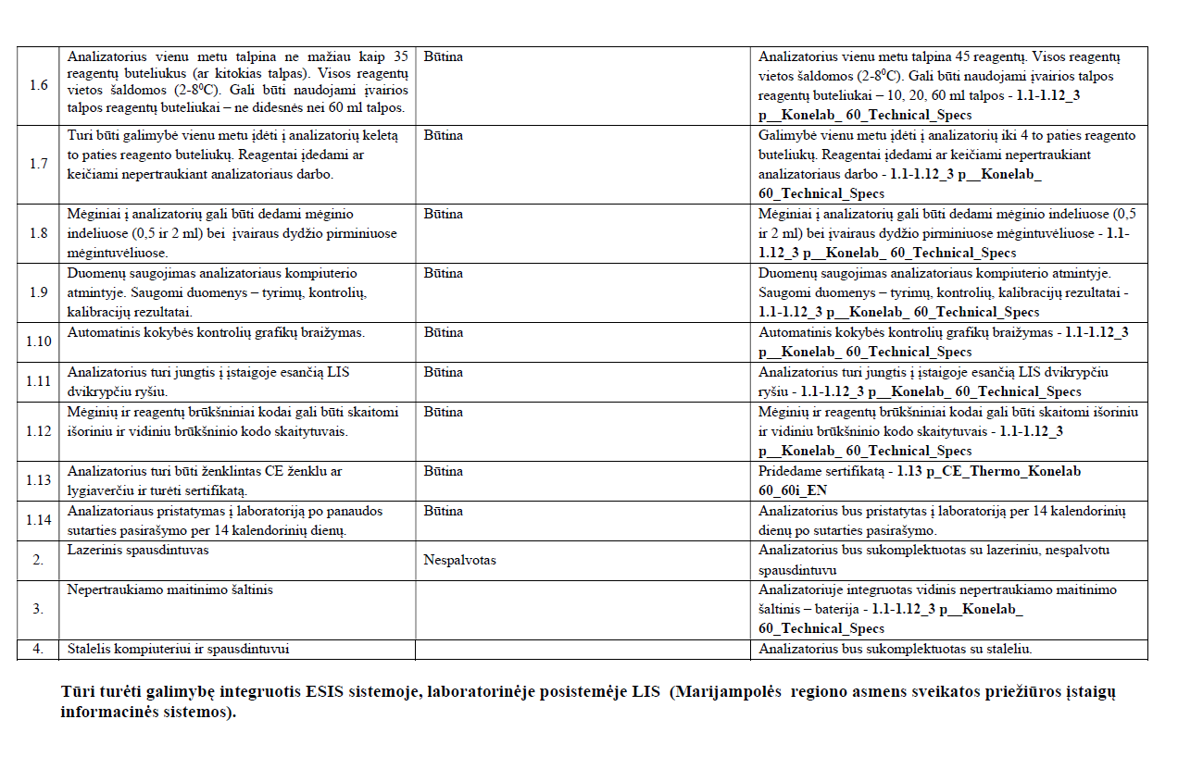

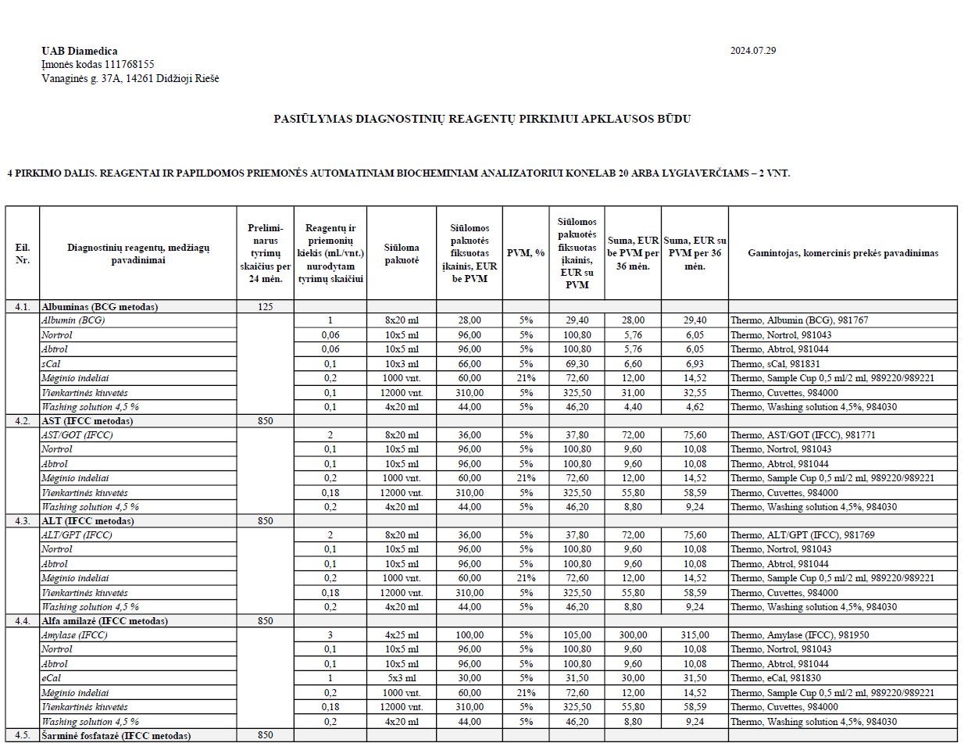
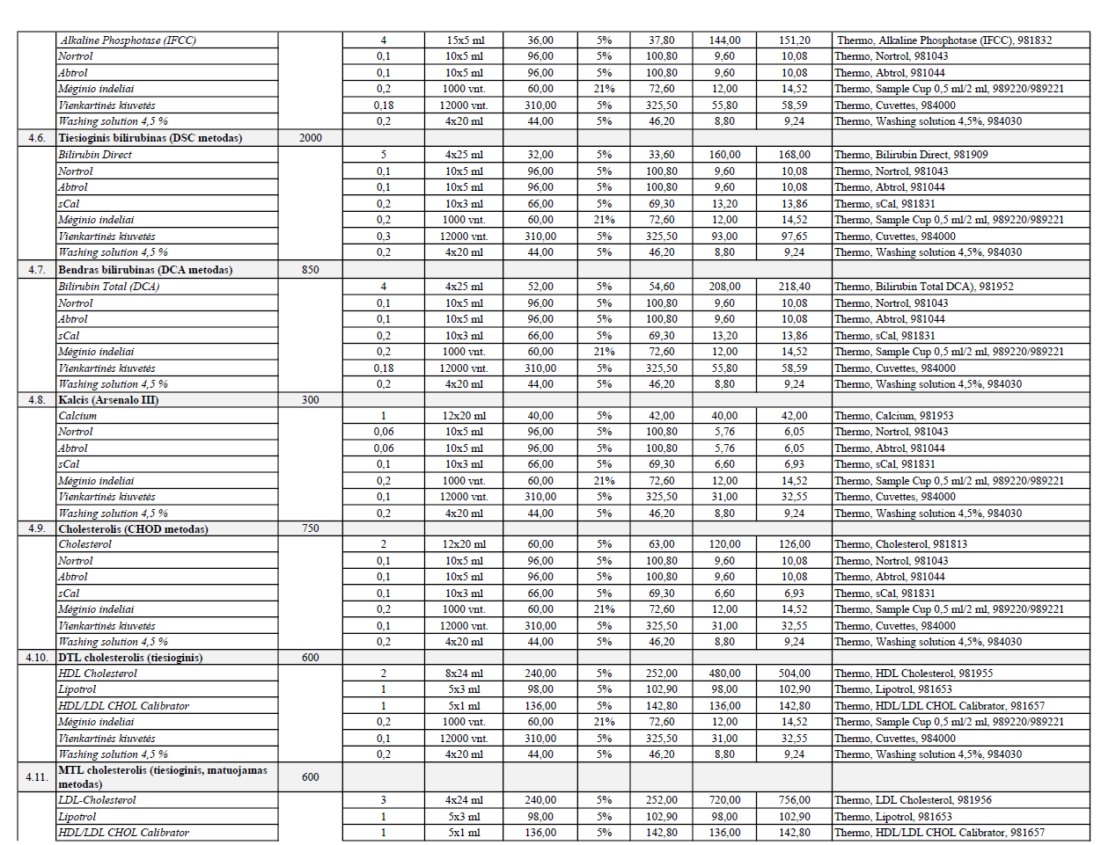
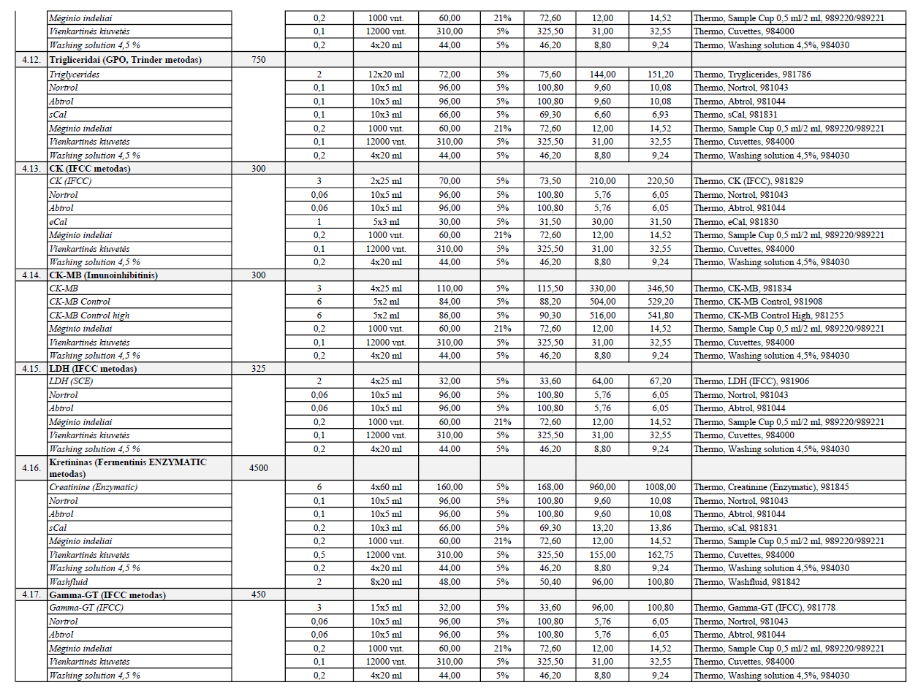

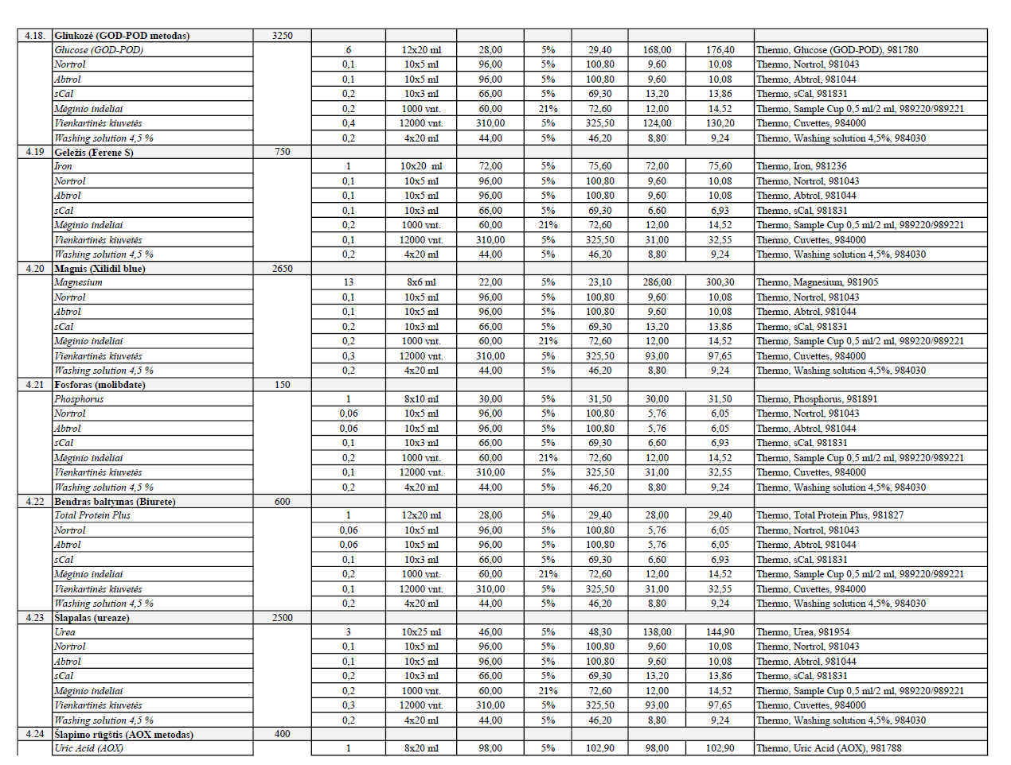

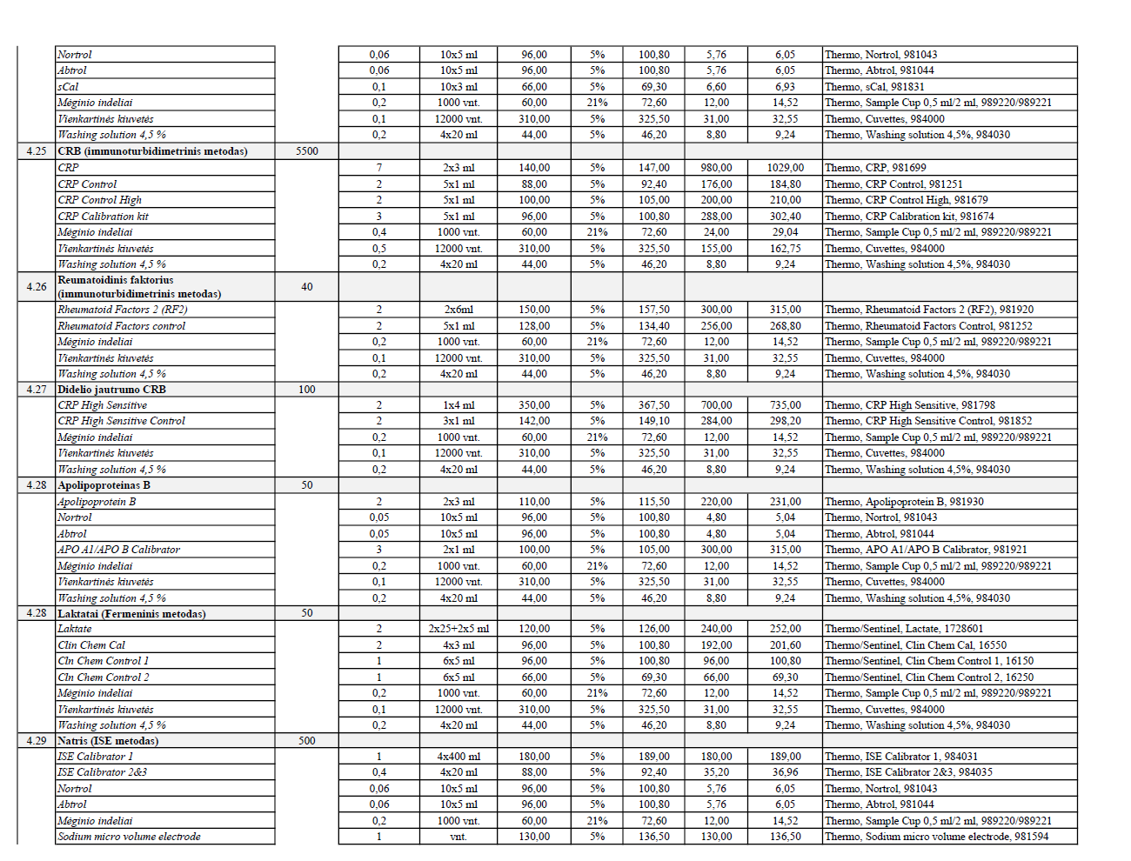

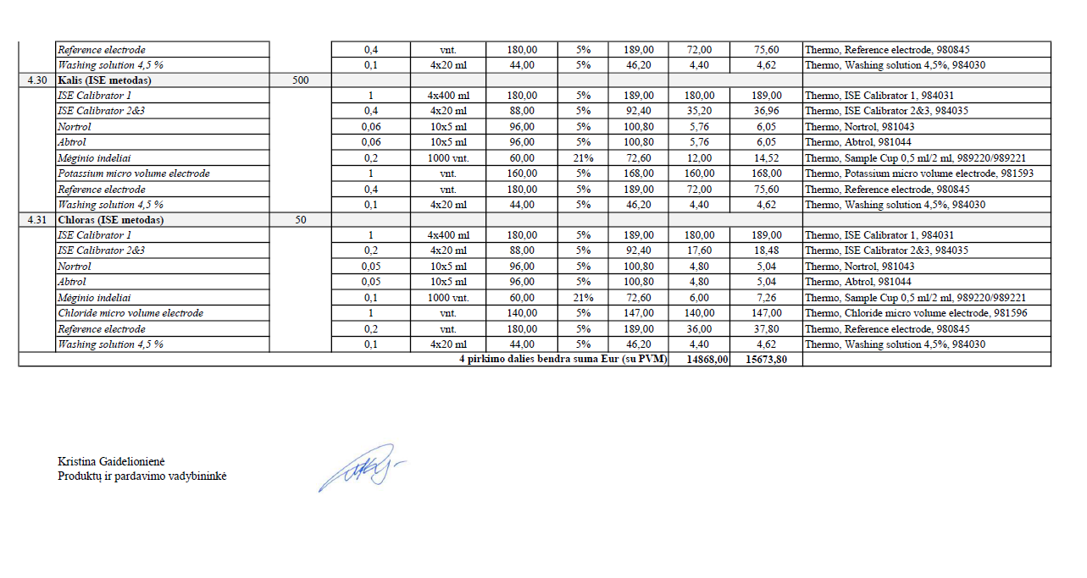

Sutarties priedas Nr. 3

PANAUDOS SUTEIKIMO SUTARTIS Nr. ____________________

202_ m. __________ ___ d.

UAB „DIAMEDICA“, juridinio asmens kodas 111768155, adresas: Vanaginės g. 37A, LT-14261 Vilniaus raj., Didžioji Riešė atstovaujama generalinis direktorius Stasys Križanauskas, veikiantis pagal įmonės įstatus (toliau – Panaudos davėjas),
ir
VšĮ Vilkaviškio ligoninė, juridinio asmens kodas 185332820, adresas: Maironio g. 25, LT-70104 Vilkaviškis, atstovaujama direktoriaus pavaduotojo medicinai Petro Arūno Vaitiekūno, veikiančio (-ios) pagal (įgaliojimą, įstatus ir t. t.), (toliau – Panaudos gavėjas), toliau Panaudos davėjas ir Panaudos gavėjas kartu – Šalys, o kiekviena atskirai – Šalis,

sudarė šią sutartį dėl panaudos suteikimo (toliau – Sutartis):

- SUTARTIES OBJEKTAS
  - Panaudos davėjas, vadovaudamasis Šalių susitarimu, perduoda Panaudos gavėjui laikinai ir neatlygintinai valdyti ir naudoti turtą: (įrašyti perduodamą objektą ir pavadinimą, įrašyti identifikacinius duomenis), (toliau – Turtas), Panaudos davėjui priklausantį nuosavybės teise.

Eil. Nr. | Perduodamo turto (Panaudos) aprašas | Vieneto kaina (Eur) be PVM | Kiekis | Suma (Eur) be PVM
 | Biocheminis analizatorius Konelab 20 Xti su priedais | 9520,00 | 1 kompl. | 9520,00
2. | Biocheminis analizatorius Konelab 60i su priedais | 38000,00 | 1 kompl. | 38000,00
Iš viso: (Eur) |  |  |  | 47520,00

- PANAUDOS DAVĖJO ĮSIPAREIGOJIMAI
  - Panaudos davėjas įsipareigoja:
    - ne vėliau kaip per 30 (trisdešimt) kalendorinių dienų nuo sutarties pasirašymo, perduoti Panaudos gavėjui laikinai ir neatlygintinai valdyti ir naudoti Sutarties 1.1. punkte aprašytą Turtą, sumontuoti, suderinti ir paleisti įrangą. Turtas perduodamas Šalių įgaliotiems asmenims pasirašant Turto perdavimo–priėmimo aktą (tipinė forma pridedama 1 priede); Turtas turi būti perduodamas tokios būklės ir (ar) tokios techninės komplektacijos, jog būtų tinkamas naudoti pagal tiesioginę paskirtį;
    - neatlygintinai instaliuoti visą reikiamą programinę įrangą ir kitaip paruošti Turtą naudoti VšĮ Vilkaviškio ligoninei.
    - pateikti Turto vartotojo vadovą (instrukciją) lietuvių kalba.
    - savo lėšomis apmokyti Panaudos gavėjo darbuotojus naudotis Turtu ir nuolat teikti jiems konsultacijas;
    - Sutarties galiojimo metu savo lėšomis užtikrinti autorizuotos Turto techninio aptarnavimo paslaugos (techninės profilaktikos ir būtinojo techninio remonto) 7 dienas per savaitę, 24 valandas per parą teikimą sutarties galiojimo laikotarpiu. Panaudos davėjui gavus pranešimą apie įrangos gedimą, į VšĮ Vilkaviškio ligoninę ne vėliau kaip per 12 val. turi atvykti reikiamą kvalifikaciją turintis darbuotojas ir pašalinti gedimą arba kitaip užtikrinti įrangos darbą ne vėliau kaip per 24 val. Visiškai pašalinti gedimą turi per 48 valandas, o nesant galimybės pašalinti gedimą per 48 valandas, tiekėjas privalo sugedusią (netinkamai veikiančią) įrangą laikinai pakeisti lygiaverte.

- PANAUDOS GAVĖJO ĮSIPAREIGOJIMAI
  - Panaudos gavėjas įsipareigoja:
    - Turtą naudoti pagal tiesioginę paskirtį ir Panaudos davėjo pateiktą instrukciją;
    - be išankstinio raštiško Panaudos davėjo sutikimo neperduoti Turto naudoti kitam juridiniam asmeniui;
    - atlyginti tiesioginius Panaudos davėjo patirtus nuostolius, jei Turtas taptų netinkamu naudoti pagal paskirtį dėl Panaudos gavėjo kaltės;
    - pasibaigus Sutarties galiojimo terminui, grąžinti Turtą tokios būklės, kokios Panaudos davėjo buvo pateiktas, atsižvelgiant į normalų jo susidėvėjimą, tai fiksuojant Turto priemonės perdavimo–priėmimo akte.

- SANKCIJOS UŽ PRISIIMTŲ ĮSIPAREIGOJIMŲ NEVYKDYMĄ
  - Panaudos davėjas, laiku be pakankamo pagrindo neperdavęs Turto Panaudos gavėjui, privalo atlyginti Panaudos gavėjui išlaidas, susijusias su pasiruošimu priimti Turtą.
  - Jei vienai iš Sutarties Šalių atsiranda nuostolių dėl kitos Šalies kaltės, ši (kaltoji Šalis) privalo nedelsdama pašalinti to priežastis bei pasekmes, atlyginti nukentėjusios Šalies tiesioginius nuostolius. Nuostolių atsiradimo priežastims, nuostolių dydžiui nustatyti Šalys gali pasitelkti nuo Šalių nepriklausomus, kompetentingus asmenis.

- NEPAPRASTOSIOS APLINKYBĖS
  - Šalys neatsako už visišką ar dalinį savo įsipareigojimų pagal šią Sutartį nevykdymą, jei tai įvyksta dėl nenugalimos jėgos aplinkybių. Nenugalimos jėgos aplinkybių sąvoka apibrėžiama, Šalių teisės, pareigos bei atsakomybė, esant šioms aplinkybėms, reglamentuojamos Civilinio kodekso 6.212 straipsnyje bei atleidimo nuo atsakomybės esant nenugalimos jėgos (force majeure) aplinkybėms taisyklėse, patvirtintose 1996 m. liepos 15 d. Lietuvos Respublikos Vyriausybės nutarimu Nr. 840.
  - Sutarties Šalis, kuri dėl nurodytų aplinkybių negali įvykdyti prisiimtų įsipareigojimų, privalo ne vėliau kaip per 15 (penkiolika) kalendorinių dienų nuo tokių aplinkybių atsiradimo raštu apie tai informuoti kitą Sutarties Šalį. Pavėluotas ar netinkamas kitos Šalies informavimas ar informacijos nepateikimas atima iš jos teisę remtis išvardytomis aplinkybėmis kaip pagrindu, atleidžiančiu nuo atsakomybės dėl ne laiku (ar netinkamo) prisiimtų įsipareigojimų vykdymo ar nevykdymo.
  - Jei nurodytos aplinkybės trunka ilgiau kaip 1 (vieną) mėnesį, Šalys tarpusavio susitarimu gali nutraukti Sutartį.

- SUTARTIES GALIOJIMAS IR NUTRAUKIMAS
  - Sutartis įsigalioja nuo jos pasirašymo momento ir galioja 6 mėnesius nuo Sutarties įsigaliojimo dienos.
  - Panaudos gavėjas turi teisę vienašališkai nutraukti šią Sutartį prieš terminą raštu įspėjęs Panaudos davėją prieš 1 (vieną) mėnesį.
  - Panaudos davėjas turi teisę reikalauti nutraukti šią Sutartį prieš terminą, jei Panaudos gavėjas Turtu naudojasi ne pagal paskirtį.
  - Sutartis gali būti nutraukta Panaudos gavėjo reikalavimu nesilaikant šios Sutarties 6.2. punkte nustatyto įspėjimo termino, jei: Turtas, Panaudos gavėjo manymu, tampa netinkamas normaliai naudoti pagal paskirtį; kai Turtu negalima naudotis dėl aplinkybių, už kurias Panaudos gavėjas neatsako; Panaudos davėjas neatlieka Turto techninės profilaktikos ir (ar) būtinojo techninio remonto.

- BAIGIAMOSIOS NUOSTATOS
  - Panaudos davėjas patvirtina, kad Turtas nėra išnuomotas, įkeistas, areštuotas ir jam netaikomi jokie draudimai ar apribojimai įstatymų nustatyta tvarka. Ginčų dėl Turto jokioje ikiteisminio tyrimo įstaigoje ir (ar) teisme nevyksta.
  - Šalys įsipareigoja tarpusavio santykiuose laikytis konfidencialumo: neatskleisti raštu, žodžiu ar kitokiu pavidalu tretiesiems asmenims jokios komercinės, dalykinės, finansinės informacijos, kuri tapo žinoma šios Sutarties pagrindu.
  - Sutartis sudaroma 2 (dviem) egzemplioriais, po vieną Panaudos gavėjui ir Panaudos davėjui, turinčiais vienodą juridinę galią.
  - Bet kokie Sutarties pakeitimai ar papildymai galioja sudaryti tik raštu, pasirašius abiejų Šalių atstovams.
  - Jei dėl kokių nors priežasčių įstatymų nustatyta tvarka būtų pripažinta negaliojančia ar neįgyvendinama dalis šios Sutarties, likusi Sutarties dalis Šalims galioja ir turi būti vykdoma. Tokiu atveju Šalys gera valia derybų būdu turi kaip įmanoma greičiau susitarti dėl pripažintos negaliojančia šios Sutarties dalies pakeitimo kitomis pagal prasmę labiausiai artimomis nuostatomis. Bet kuri šios Sutarties nuostata, kuri pripažinta negaliojančia ar neįgyvendinama tik iš dalies ar tam tikra dalimi, išliks pilnai galioti ta apimtimi, kiek ji nėra pripažinta negaliojančia ar neįgyvendinama.
  - Visi pranešimai ir kitas Šalių susirašinėjimas pagal Sutartį įteikiamas Sutarties Šaliai pasirašytinai arba siunčiant paštu arba faksu, jei Sutartyje nenurodyta kitaip. Laikoma, kad paštu išsiųstas dokumentas gautas trečią darbo dieną, einančią po tos dienos, kai gavėjui siunčiamas dokumentas įteiktas pašto paslaugas teikiančiai įmonei.
  - Pasikeitus adresams ir faksų numeriams ar kitiems rekvizitams, Sutarties Šalys įsipareigoja apie tai nedelsdamos raštu informuoti viena kitą.
  - Visi su šia Sutartimi susiję ginčai sprendžiami derybų keliu. Nesusitarus, ginčai sprendžiami Lietuvos Respublikos įstatymų nustatyta tvarka pagal Panaudos davėjo buveinės adresą.

Kiekviena Šalis patvirtina, kad jai yra aiškiai žinomi visi faktai, susiję su šios Sutarties sudarymu ir (ar) nulėmę šios Sutarties sudarymą būtent tokiomis sąlygomis, kurios yra išdėstytos šioje Sutartyje ir pareiškia, kad perskaitė šią Sutartį, suprato jos turinį ir Sutarties sudarymo, jos įvykdymo ir sudarytos Sutarties nevykdymo ar netinkamo vykdymo pasekmes. Šalys pasirašo šią Sutartį, kaip dokumentą, kuris atitinka kiekvienos iš jų valią ir šios Sutarties pasirašymo tikslus.

Panaudos davėjo vardu:  UAB „DIAMEDICA“  Vanaginės g. 37A, LT-14261 Vilniaus raj. Didžioji Riešė  Tel. (+370 614 46622  El. p. info@diamedica.lt  Juridinio asmens kodas 111768155  Duomenys kaupiami ir saugomi Juridinių asmenų registre  Generalinis direktorius  Stasys Križanauskas | Panaudos gavėjo vardu:  VšĮ Vilkaviškio ligoninė  Maironio g. 25, LT-70104 Vilkaviškis  Tel. +370 342 60150  El. p. info@vilkaviskioligonine.lt  Juridinio asmens kodas 185332820  Duomenys kaupiami ir saugomi Juridinių asmenų registre  Direktoriaus pavaduotojas medicinai Petras Arūnas Vaitiekūnas
(Užimamos pareigos)  (Vardas, pavardė)  A.V. | (Užimamos pareigos)  (Vardas, pavardė)  A.V.

1 priedas
prie 202_ m. __________ d.
panaudos suteikimo sutarties
Nr. ____________________

PANAUDOS PERDAVIMO–PRIĖMIMO AKTAS

202_ m. ________ __ d.

Vadovaujantis panaudos suteikimo sutartimi (toliau – Sutartis), pasirašyta tarp UAB „DIAMEDICA“, juridinio asmens kodas 111768155, adresas: Vanaginės g. 37A, LT-14261 Vilniaus raj., Didžioji Riešė atstovaujama ____________________________________________________, (toliau – Panaudos davėjas), ir VšĮ Vilkaviškio ligoninė, juridinio asmens kodas 185332820, adresas Maironio g. 25, Vilkaviškis (toliau – Panaudos gavėjas), materialiai atsakingas Panaudos davėjo atstovas ir materialiai atsakingas Panaudos gavėjo atstovas sudarė šį panaudos perdavimo–priėmimo aktą, kuriuo patvirtina, kad:

- Panaudos davėjas perdavė Panaudos gavėjui, o Panaudos gavėjas priėmė iš Panaudos davėjo žemiau išvardintą turtą, kurio bendra vertė yra 0.000,00 Eur (suma žodžiais eurų xx ct):
Eil.  Nr. | Perduodamo turto (Panaudos) aprašas | Vieneto kaina (Eur) | Kiekis | Suma (Eur)
... | ...
Iš viso: (Eur)

- Panauda buvo suteikta VšĮ Vilkaviškio ligoninei vadovaujantis Sutartyje nustatytomis sąlygomis ir tvarka.
- Šis panaudos perdavimo–priėmimo aktas laikomas neatskiriama Sutarties dalimi.

Perdavė (materialiai atsakingas Panaudos davėjo atstovas):  _______________________________  (Užimamos pareigos)  ____________________________________  (Vardas, pavardė, parašas) | Priėmė (materialiai atsakingas Panaudos gavėjos atstovas):  ____________________________________  (Užimamos pareigos)  ____________________________________  (Vardas, pavardė, parašas)

2 priedas
prie 202_ m. __________ d.
panaudos suteikimo sutarties
Nr. ____________________

PANAUDOS GRĄŽINIMO AKTAS

202_ m. ________ __ d.
Vadovaujantis panaudos suteikimo sutartimi (toliau – Sutartis), pasirašyta tarp (įrašyti organizacijos statusą (UAB, AB, MB, IĮ, VšĮ, Labdaros paramos fondas ir t. t.) ir pavadinimą), juridinio asmens kodas (devynių skaitmenų), adresas: (gatvė, namo Nr., buto Nr., pašto indeksas, miestas/rajonas), (toliau – Panaudos davėjas), ir VšĮ Vilkaviškio ligoninė, juridinio asmens kodas 185332820, adresas Maironio g. 25, Vilkaviškis (toliau – Panaudos gavėjas), materialiai atsakingas Panaudos davėjo atstovas ir materialiai atsakingas Panaudos gavėjo atstovas sudarė šį panaudos grąžinimo aktą, kuriuo patvirtina, kad:

- Panaudos gavėjas grąžino Panaudos davėjui, o Panaudos davėjas priėmė iš Panaudos gavėjo Turtą, t. y. žemiau išvardintą turtą, kurio bendra vertė yra 0.000,00 Eur (suma žodžiais eurų xx ct):
Eil.  Nr. | Perduodamo turto (Panaudos) aprašas | Vieneto kaina (Eur) | Kiekis | Suma (Eur)
... | ...
Iš viso: (Eur)

- Šis panaudos grąžinimo aktas laikomas neatskiriama Sutarties dalimi.
- Panaudos davėjas apžiūrėjo Panaudos gavėjo grąžinamą Turtą, jo kokybę ir būklę patikrino, pretenzijų dėl to neturi ir ateityje neturės bei jų nereikš Panaudos gavėjui.
Perdavė (materialiai atsakingas Panaudos davėjo atstovas):  _______________________________  (Užimamos pareigos)  ____________________________________  (Vardas, pavardė, parašas) | Priėmė (materialiai atsakingas Panaudos gavėjos atstovas):  ____________________________________  (Užimamos pareigos)  ____________________________________  (Vardas, pavardė, parašas)

